O nas – tekst łatwy do czytania i rozumienia

Gdzie jesteśmy?
Miejskie Przedszkole nr 8 w Zgierzu znajduje się przy ulicy Łódzkiej 86.
Przedszkole mieści się na parterze bloku mieszkalnym.
Przed wejściem znajduje się parking z jednym miejscem dla osób niepełnosprawnych.
Wejście przez klatkę schodową
Po lewej stronie znajduje się domofon na wysokości 1,5m.
Należy nacisnąć przycisk pierwszy od góry i otworzyć drzwi
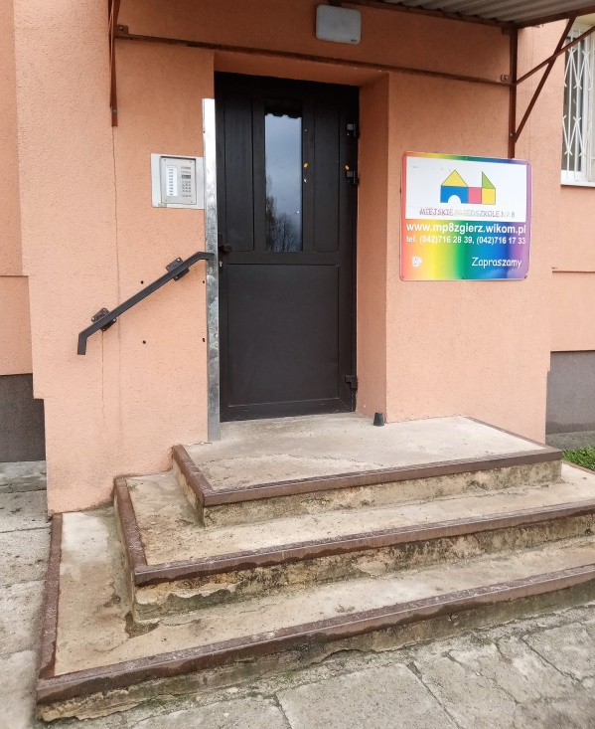
Drzwi do przedszkola znajdują się na wprost
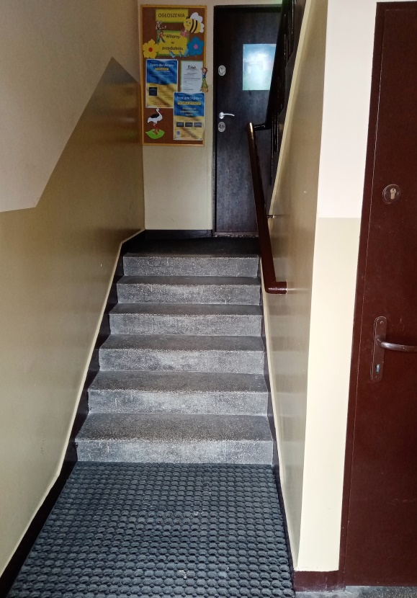
Dzwonek po prawej stronie 1,3 m .
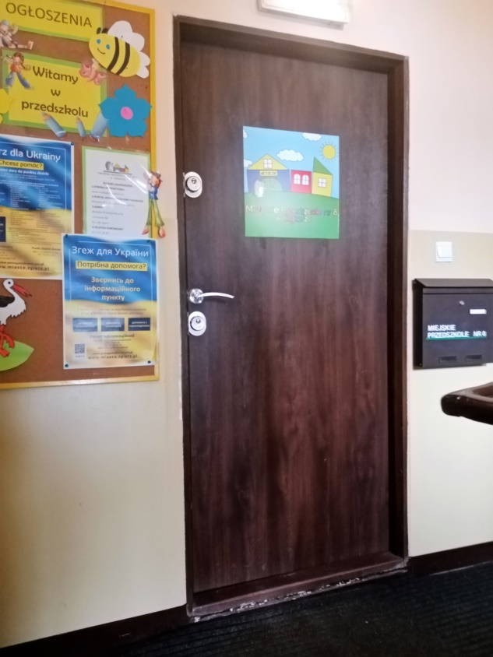
Po wejściu do przedszkola znajduje się długi korytarz
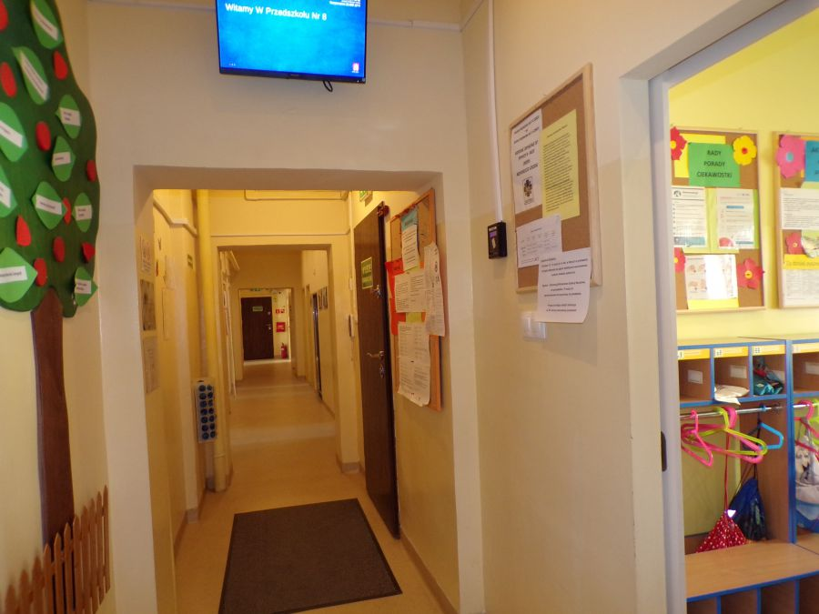
Po prawej stronie od wejścia znajduje się sekretariat przedszkola.
Sekretariat to biuro, do którego dostarczamy pisma, podania, dokumenty, dokonujemy wpłat
To jest sekretariat.
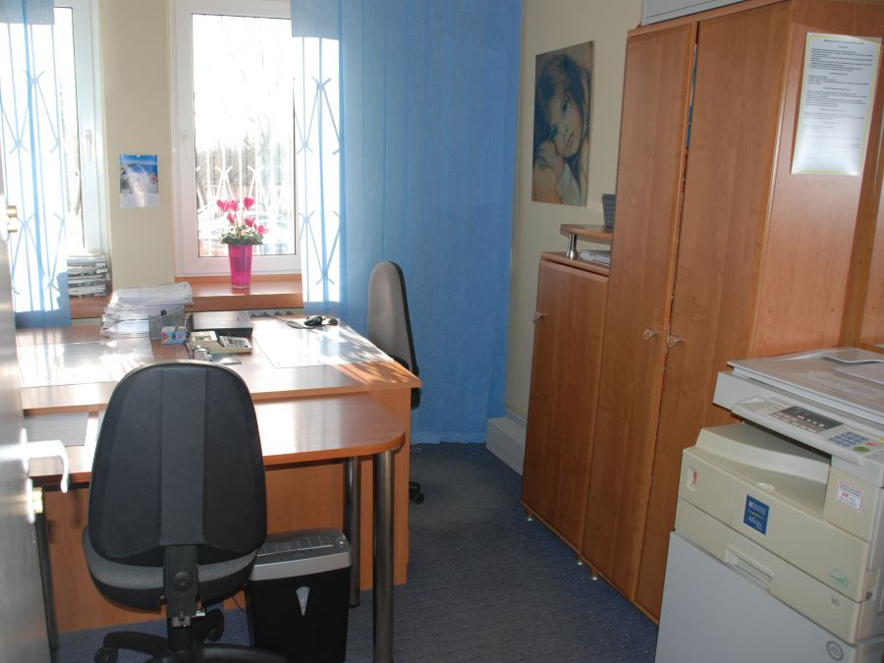

Czym zajmuje się Miejskie Przedszkole nr 8 w Zgierzu?
Miejskie Przedszkole nr 8 w Zgierzu jest przedszkolem publicznym.
Dyrektorem przedszkola jest Pani Elżbieta Michalska.
W przedszkolu zajmujemy się kształceniem i wychowywaniem dzieci.
Wychowanie przedszkolne obejmuje dzieci od 3 roku życia do 7 roku życia.
Dyrektor może przyjąć do przedszkola dziecko w wieku dwóch i pół lat lat.
Zajęcia odbywają się pięć dni w tygodniu od poniedziałku do piątku.
Opłaty.
Rodzice dzieci w wieku 3-5 lat po nie płacą za pobyt dziecka od godziny 8.. – do 13.00.
Za pozostałe godziny płacą 1 zł. za godzinę.
Płacą za wyżywienie.
Rodzice dziecka 6-letniego ponoszą tylko opłaty za wyżywienie.

W naszej placówce zapewniamy dzieciom:
- Opiekę od godziny 6:30 do 17:00.
Posiadamy trzy sale zabaw dla dzieci, wyposażone w pomoce dydaktyczne dostosowane do wieku i możliwości dzieci.
To jest sala zabaw dla dzieci
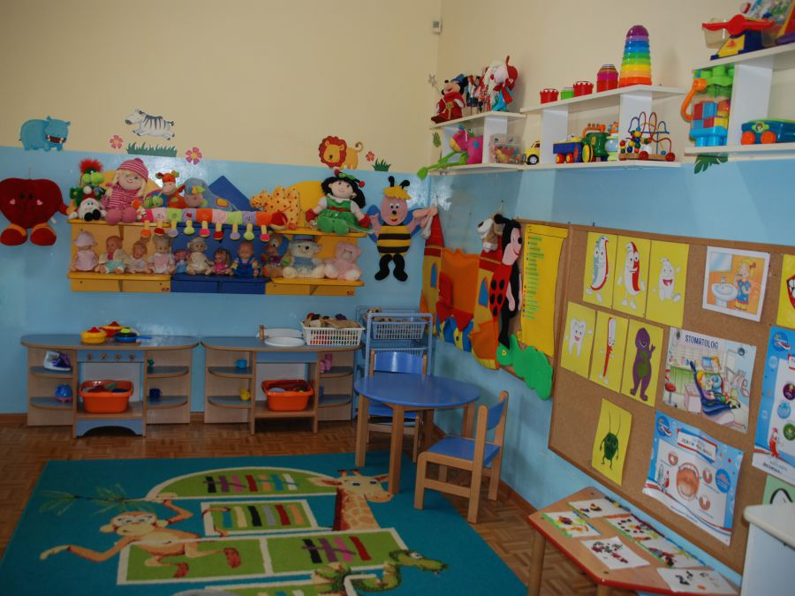
To jest łazienka dla dzieci
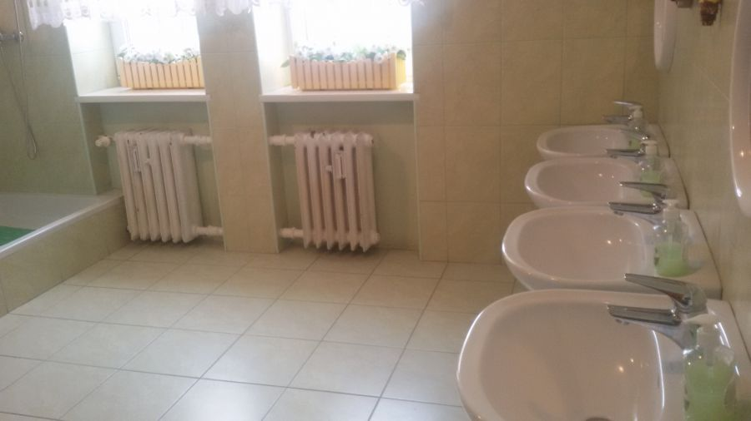
- Smaczne obiady
Posiadamy własną kuchnię, w której przyrządzane są posiłki.
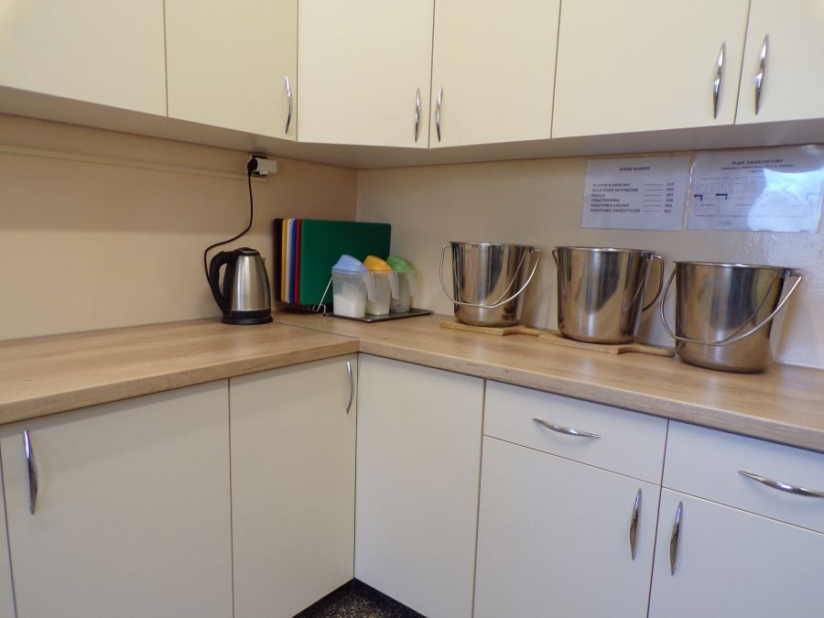
- Pomoc psychologiczno-pedagogiczną.
Nauczyciele udzielają pomocy psychologiczno – pedagogicznej zakwalifikowanym dzieciom i wspierają rodziców.
Przedszkole zatrudnia specjalistów zgodnie z potrzebami edukacyjnymi dzieci.
Nauczyciele i specjaliści współpracują z Poradnią Psychologiczno – Pedagogiczną.

Jak się z nami skontaktować?
- Telefon: 42 716 28 39
- Adres e-mail :mp8zgierz@wikom.pl
- Adres do korespondencji : Miejskie Przedszkole nr 8, ul. Łódzka 86 ,
95-100 Zgierz
- Kontakt osobisty : sekretariat czynny w godzinach od 7.30 do 15.30.

